

**CONJUNTOMIO**

**Informe de Distribución**

Versión: 0100

Fecha: 02/04/2022

**HOJA DE CONTROL**

| **Organismo** | Sevillana del Parque | | |
| --- | --- | --- | --- |
| **Proyecto** | CONJUNTOMIO | | |
| **Entregable** | Informe de Distribución | | |
| **Autor** | GAES 3 | | |
| **Versión/Edición** | 0100 | **Fecha Versión** | 02/04/2022 |
| **Aprobado por** |  | **Fecha Aprobación** | 02/04/2022 |
|  |  | **Nº Total de Páginas** |  |

REGISTRO DE CAMBIOS

| **Versión** | **Causa del Cambio** | **Responsable del Cambio** | **Fecha del Cambio** |
| --- | --- | --- | --- |
| 0100 | Versión inicial | Cristhofer Téllez Lopez | 02/04/2022 |
|  |  |  |  |
|  |  |  |  |

CONTROL DE DISTRIBUCIÓN

| **Nombre y Apellidos** |
| --- |
| Cristhofer Téllez López |
| John Fredy Salinas |
| Allison Daniela Larrota |
| Brayan Steven Morales |
| Javier Castillo Quitian |
| Juan Felipe Contreras Espitia |

**TABLA DE CONTENIDO**

1 INTRODUCCIÓN 4

1.1 Objeto 4

1.2 Alcance 4

2 INFRAESTRUCTURA FÍSICA DE RED 5

2.1 Diagrama de Distribución - UML 5

2.2 Diagrama de Distribución Física de la Red 5

3 INFRAESTRUCTURA LÓGICA DE LA RED 6

3.1 Diagrama de Despliegue - UML 6

3.2 Diagrama de Distribución Lógica de la Red 6

4 CRONOGRAMA DE ACTIVIDADES 7

4.1 Diagrama de Gantt 7

4.2 Presupuesto (Costos) 7

# INTRODUCCIÓN

## Objeto

El objeto de este documento es mostrar el conjunto de entregas requeridas durante el desarrollo del proyecto, en donde se especificaran las actividades y se mostraran por medio de imágenes de cómo están construidas cada actividad, además de las personas responsables del documento y los resultados obtenidos

## Alcance

Este alcance muestra la infraestructura del proyecto ya implementado dentro del conjunto Sevillana del Parque, cuanto se estima que debe gastar para el uso adecuado del proyecto de manera física y lógica, además de mostrar cómo será la distribución de la red en cuanto a los roles más importantes del conjunto en cuanto a la instalación en los puestos de trabajo del conjunto (que seria administrador y funcionario ya que residente tiene una red propia para conectarse)

# INFRAESTRUCTURA FÍSICA DE RED

## Diagrama de Distribución - UML

El diagrama de distribución UML, es el encargado de… sirve para determinar el hardware y software necesario para que el sistema de información…

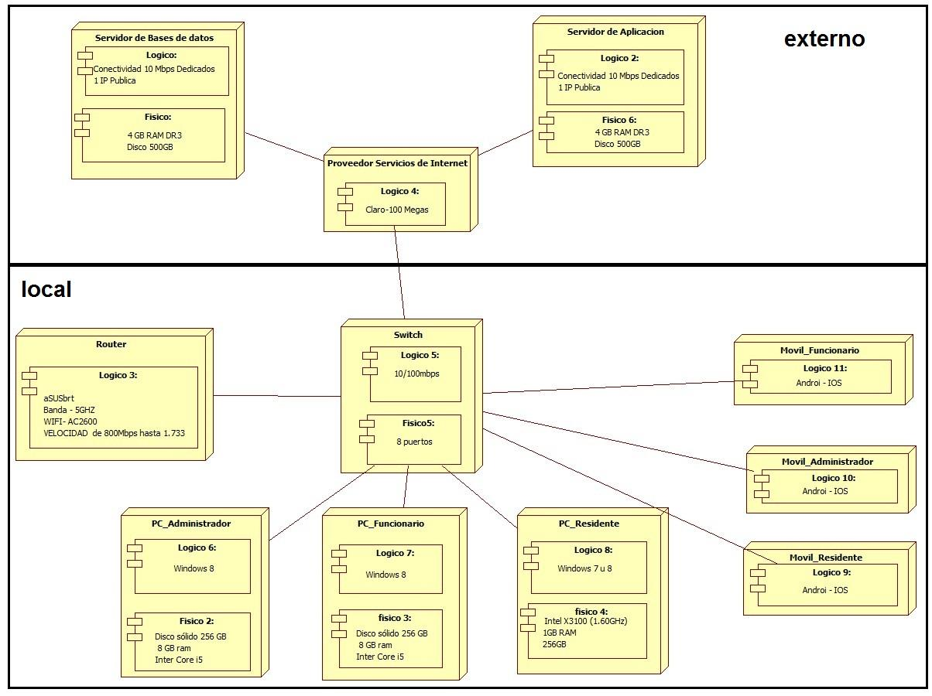

## Diagrama de Distribución Física de la Red

Está compuesta por representantes de los organismos de normalización nacionales, que produce normas internacionales industriales y comerciales. Dichas normas se conocen como normas ISO y su finalidad es la coordinación de las normas nacionales, en consonancia con el Acta Final de la Organización Mundial del Comercio, con el propósito de facilitar el comercio, el intercambio de información y contribuir con normas comunes al desarrollo y a la transferencia de tecnologías (Durán, 2015).

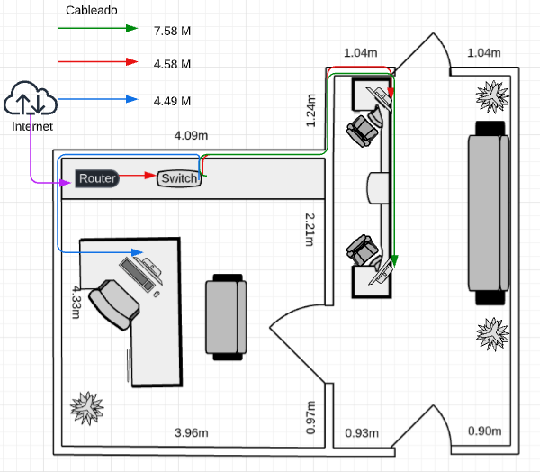

# INFRAESTRUCTURA LÓGICA DE LA RED

## Diagrama de Despliegue - UML

Es el mismo concepto del diagrama despliegue lo diferencia las características y especificaciones tales como las versiones del proyecto tipos de base de datos versiones del sistema usado o extensiones

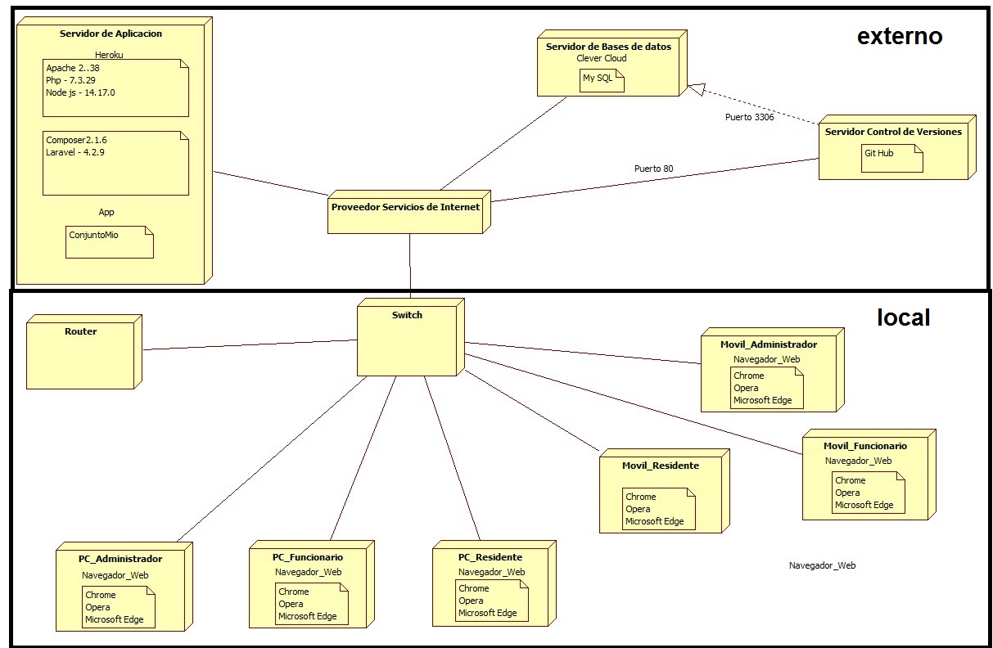

## Diagrama de Distribución Lógica de la Red

El administrador y el funcionario se conectaran directamente a un switch que va a enviar la solicitud al router de sevillana del parque luego se va a conectar a una IPS del proveedor que maneje y finalmente al router de heroku se direccionara al switch para conectarse al servidor de la app de ConjuntoMio para que pueda permitir entrar a la pagina por lo que ya envía la información por el recorrido enviando la información de la pagina.en el caso de los residentes ya que ellos manejan una red propia únicamente se conectan desde el router de la casa del residente y se conecta al heroku hacia el servidor obteniendo la informacion e ingreso de la app

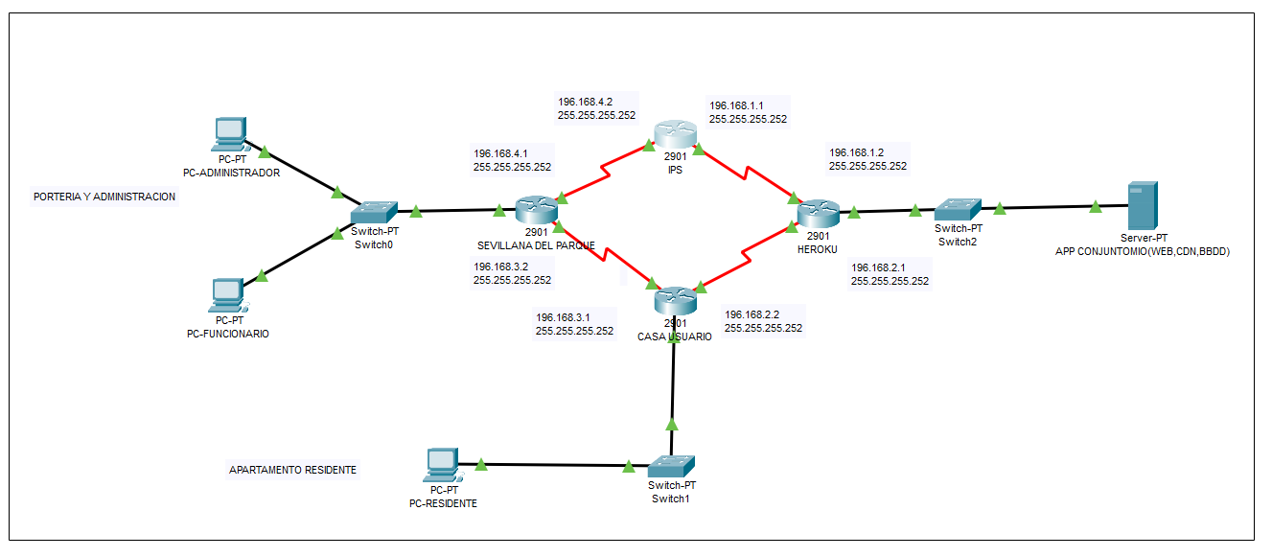

# EJECUCIÓN DEL PROYECTO

## Diagrama de Gantt

Permite calcular el tiempo estimado en la que los procesos van a ser realizados

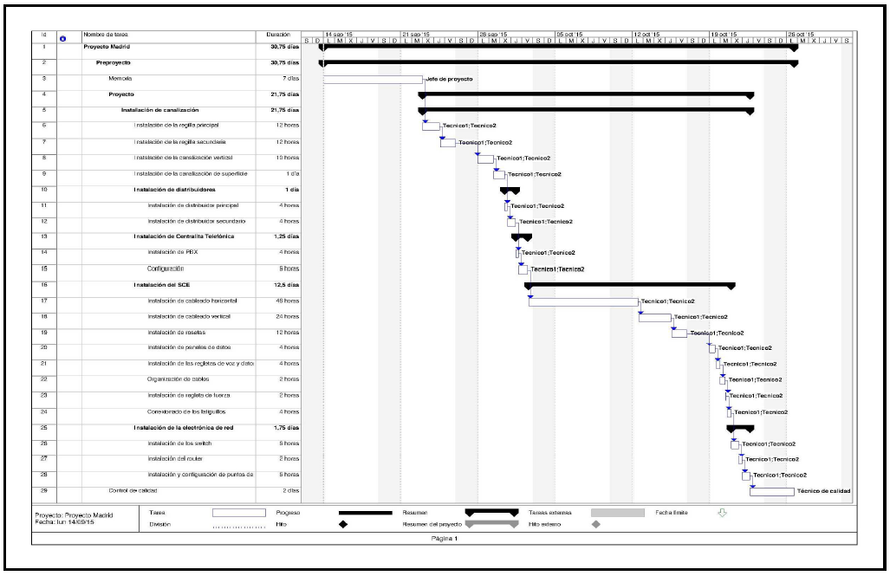

## Presupuesto

Es el costo estimado de lo que va a gastar la organización para poder usar la plataforma

